Муниципальное бюджетное общеобразовательное учреждение
Кощинская средняя школа
Смоленского района Смоленской области

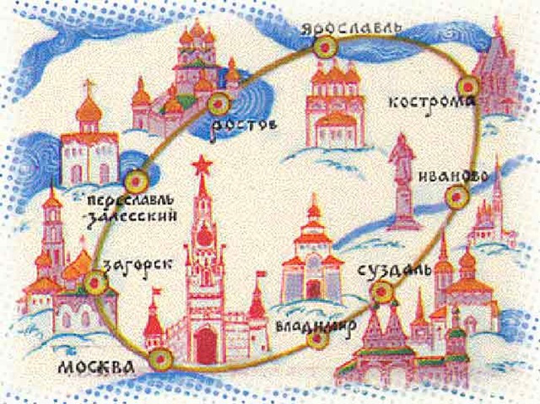

Выполнила: ученица 11 класса
Корой Валерия
Руководитель: учитель географии высшей категории
Барнева Наталья Петровна

2017г.
Цели работы:
- Закрепить и расширить знания об особенностях природы Восточной Сибири, о населении и его хозяйственной деятельности.
- Совершенствовать умения работать с картами атласа, учебником и другими источниками географической информации с целью решения поставленных задач.
- Разработать памятку туристу, путешествующему по маршруту.
- Красочно прорекламировать свой туристический продукт, используя иллюстрации, карту, статистические материалы.
- Создать рекламный буклет «Золотое кольцо России».

План.
- Введение (обоснование выбора темы).
- Основная часть.
- Сергиев Посад
- Переславль-Залесский
- Ростов
- Ярославль
- Кострома
- Иваново
- Суздаль
- Владимир
- Заключение (вывод путешествия).
- Литература.
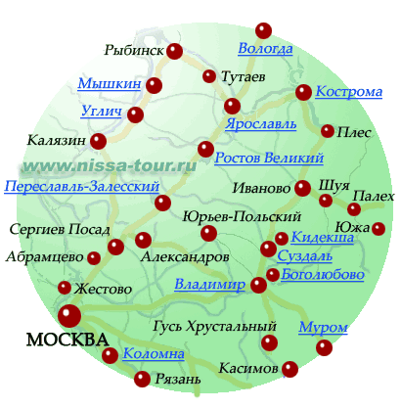
- Буклет.

Введение.
Золото́е кольцо́ Росси́и — семейство туристических маршрутов, проходящих по древним русским городам, в которых сохранились уникальные памятники истории и культуры России, центрам народных ремёсел. Количество и состав городов в конкретном маршруте может быть разным. Ниже перечислены населённые пункты, которые входят в разные маршруты.
Города Золотого кольца принадлежат к шести областям: Московской, Владимирской, Ивановской, Костромской, Тверской и Ярославской.
В Золотое кольцо входят восемь основных городов – Сергиев Посад, Переславль – Залесский, Ростов Великий, Ярославль, Кострома, Иваново, Суздаль и Владимир.
Остальной список (Александров, Боголюбово, Гороховец, Гусь – Хрустальный, Дмитров, Калязин, Кидекша, Москва, Муром, Мышкин, Палех, Плёс, Рыбинск, Тутаев, Углич, Юрьев – Польский, Шуя и др.) является дискуссионным.
По другой информации в Золотое кольцо России входят всего 12 городов, включая: Переславль – Залесский, Ростов Великий, Углич, Ярославль, Кострома, Плёс, Суздаль, Владимир, Юрьев – Польский, Александров - они так назывались всегда, а также Сергиев Посад (в 1930-91 гг. - Загорск) и Тутаев (бывший Романов-Борисоглебск).

Обоснование выбора темы.
Изучая на уроках географии материал по Золотому кольцу России, я очень заинтересовалась этой частью России и решила изучить её ещё глубже. Мне очень хочется побывать в разных точках этой части России, поближе познакомиться с её городами, изучить её достопримечательности, увидеть эти замечательные памятники культуры. Именно это и привело к выбору данной темы.

Основная часть.
- Сергиев Посад.
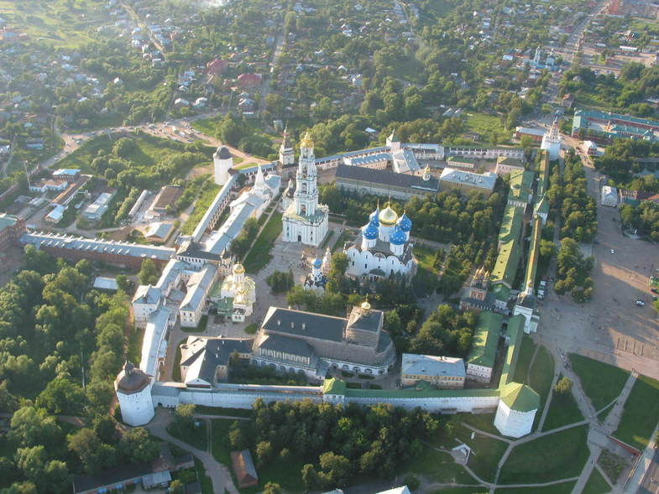
Многочисленные архитектурные сооружения Троице-Сергиевой Лавры выстроены лучшими зодчими страны в XV—XIX вв. Ансамбль монастыря включает более 50 зданий различного назначения.
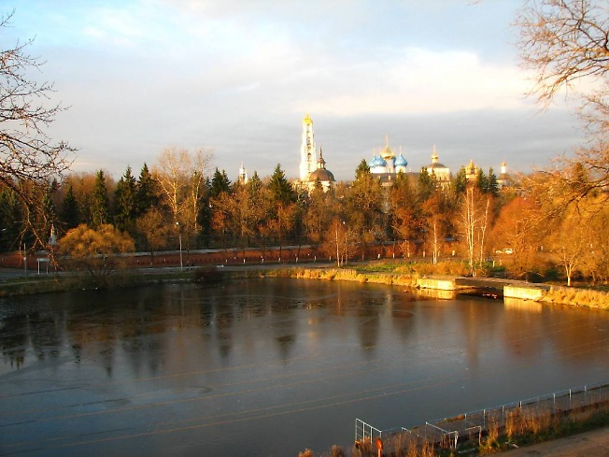
Вокруг Троицкого собора постепенно сформировался архитектурный ансамбль Лавры. Построен преемником основателя монастыря Никоном «в честь и похвалу» преподобному Сергию Радонежскому, а заложен в год прославления последнего во святых. Над иконостасом собора работали знаменитые русские иконописцы Андрей Рублёв и Даниил Чёрный; для этого иконостаса была написана Рублёвым икона «Святая Троица». Примечательно живописное многоярусное завершение собора. С юга к Троицкому собору примыкает Никоновская церковь (1552). К западной половине южной стены собора, на месте, где, по преданию, была келия преподобного Сергия, пристроена Серапионовская палатка нынешняя —постройки 1783 года) —над мощами Новгородского архиепископа Серапиона, скончавшегося в монастыре; здесь также погребены митрополит Иоасаф (Скрипицын) и Дионисий Радонежский (1633) .
Второй по возрасту лаврский храм — Духовский (или храм Сошествия Святого Духа на Апостолов) — воздвигнут в 1476 году. Сложен он из кирпича и представляет собой классический пример псковского зодчества. Завершается он невысокой синекупольной колокольней (тип храма — «иже под колоколы»).
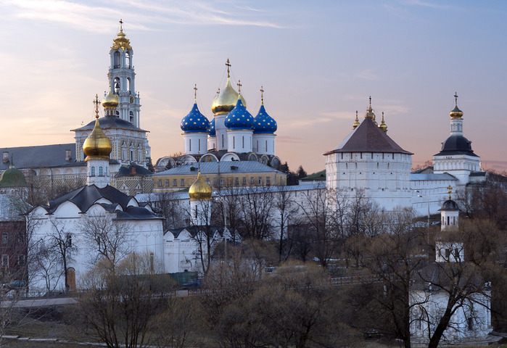
Крупнейшее сооружение монастыря — Успенский собор — воздвигнуто 1559—1585 по образцу Успенского собораМосковского Кремля. В работе над иконостасом принимал участие Симон Ушаков. Фрески выполнены в 1684 Дмитрием Григорьевым и другими. К северо-западному краю собора примыкают могилы Бориса Годунова и его семьи, над которыми в 1780 была сооружена шатровая палатка (не сохранилась). С юго-западной стороны к Успенскому собору примыкает так называемая Надкладезная часовня, сооружённая в нарышкинском стиле (конец XVII в.).
- Переславль-Залесский
В городе — шесть монастырей, четыре действуют:
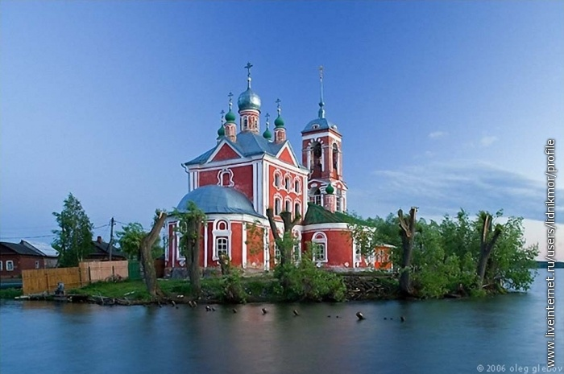
- Горицкий монастырь (закрыт в 1744 году, музей)
- Никитский монастырь
- Никольский монастырь
- Свято-Троицкий Данилов монастырь
- Сретенский Новодевичий монастырь (закрыт в 1764 году)
- Фёдоровский монастырь
В XVIII—XIX веках был центром Переславской епархии. Позднее в городе работало Переславское духовное училище.
В городе девять церквей, из которых замечательны:
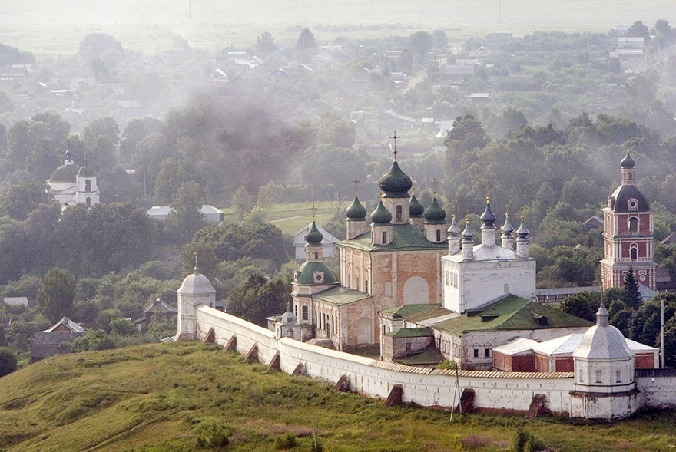
- Спасо-Преображенский собор XII века, древнейший памятник архитектуры Северо-Восточной Руси;
- шатровая церковь Петра митрополита (1585).
Спасо-Преображенский собор — единственный из пяти первых белокаменных храмов Северо-Восточной Руси, дошедший до нас почти в полной сохранности.
В соборе были крещены многие переславские князья, в том числе, вероятно, Александр Невский, родившийся в Переславле в 1220.
В XIII—XIV веках Спасо-Преображенский собор был усыпальницей переславских удельных князей. Здесь были захоронены князья Дмитрий Александрович и Иван Дмитриевич. При раскопках в 1939 году под руководством Н. Н. Воронина была обнаружена редкая декорированная треугольно-выемчатым орнаментом крышка саркофага с могилы Ивана Дмитриевича.

- Ростов
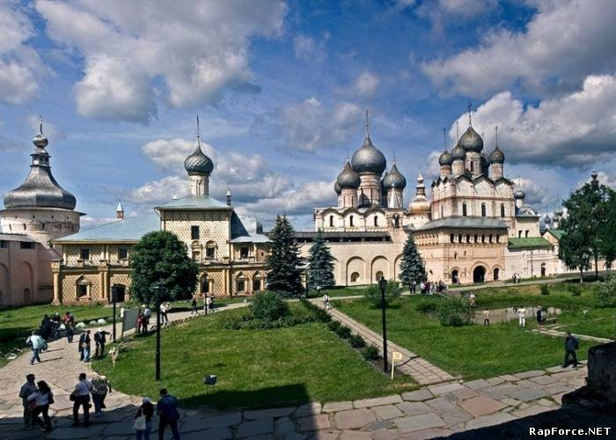
Ростов — жемчужина Золотого Кольца, объединяющего старейшие города России. Значительный культурный потенциал города сделал его одним из крупных центров туризма и паломничества. Ростов включён в специальную программу сотрудничества между Советом Европы и Россией по сохранению историко-культурного наследия.
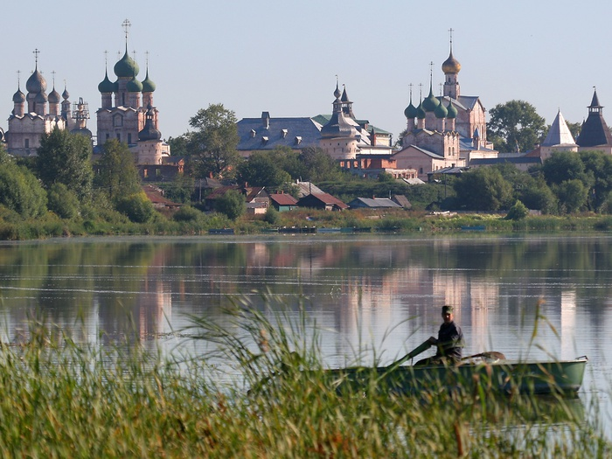
Значительное прошлое Ростова обусловило его насыщенность памятниками истории и культуры. Одним из важнейших памятников является уже сам ландшафт озёрной котловины и прилегающей территории, на протяжении тысячелетий привлекавший сюда людей и изобилующий памятниками археологии. Классикой не только русского, но и мирового искусства стали архитектурные памятники Ростова, в частности постройки бывшего Архиерейского дома XVII в. — Ростовский кремль. Большую ценность представляет каменная и деревянная застройка города XVIII—XX вв. Достоянием мировой культуры являются Ростовские звоны — уникальный набор музыкальных произведений XVII—XIX вв., неотделимый от замечательного музыкального инструмента — знаменитой Ростовской звонницы. Каждый из её 13 колоколов, от самого большого, весом 2 тысячи пудов (32 тонны), до самого малого, имеет своё особое звучание.
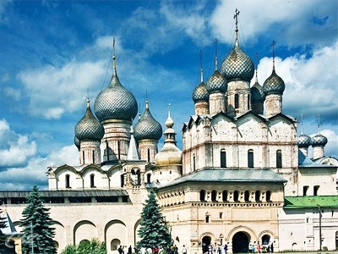
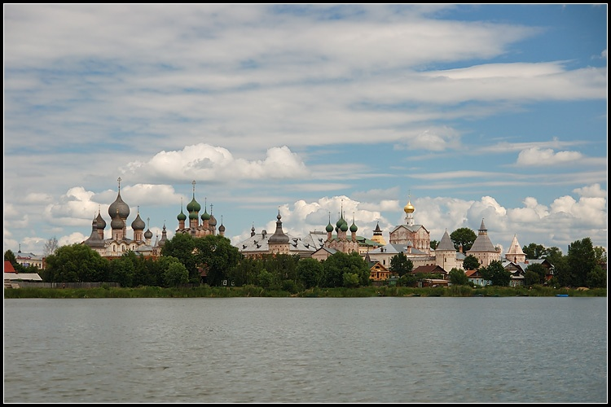
На западной окраине города, на берегу озера Неро, расположен красивейший ансамбль Спасо-Яковлевского монастыря. Панорама Спасо-Яковлевского монастыря с живописным сочетанием различных по стилю архитектурных форм — псевдоготические завершения башен, барочные и классические завершения церквей — производит впечатление сказочного чудо-города, прекрасно вписанного в приозёрный ландшафт.
Авраамиев Богоявленский монастырь — основан в половине XI века преподобным Аврамием Ростовским.

- Ярославль
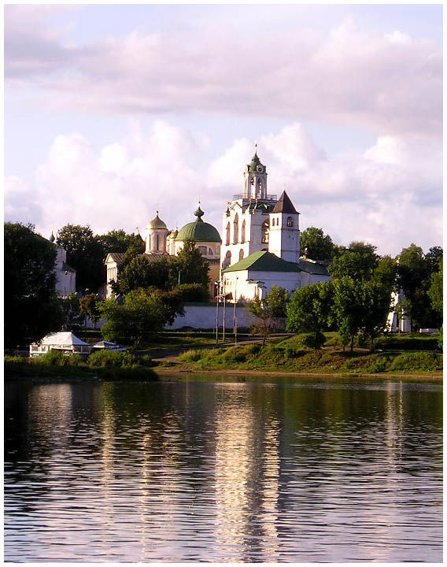
Древнейший город на Волге, основан в 1010 году. Исторический центр города, на территории которого располагается 140 памятников архитектуры, с 2005 года является одним из 24 объектов ЮНЕСКО Всемирного наследия в России по критериям II — застройка центра Ярославля, сложившаяся в XVII—XVIII веках (радиальный городской план, церкви и гражданские строения) является выдающимся примером взаимного культурного и архитектурного влияния между Западной Европой и Россией, и IV — выдающийся пример градостроительной реформы императрицы Екатерины Великой, осуществлявшейся по России между 1763 и 1830 годами.
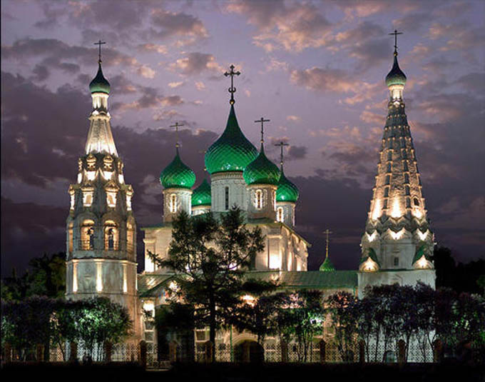
Древнейшим сохранившимся сооружением на территории города является Спасо-Преображенский собор Спасского монастыря, возведённый в 1506—1516 годах на фундаментах первоначальной постройки 1216—1224 годов. В XVI веке монастырь впервые обносится каменной оградой. В 1787 году он был упразднён и превращён в резиденцию архиепископов ярославских и ростовских. С этого времени начинается перестройка монастырских зданий, сооружаются кельи, покои настоятеля. В ансамбле монастыря выделяются: ограда и башни, Святые ворота, Спасо-Преображенский собор, церковь Ярославских Чудотворцев, трапезная и настоятельские покои, звонница, ризница, корпус монашеских келий.
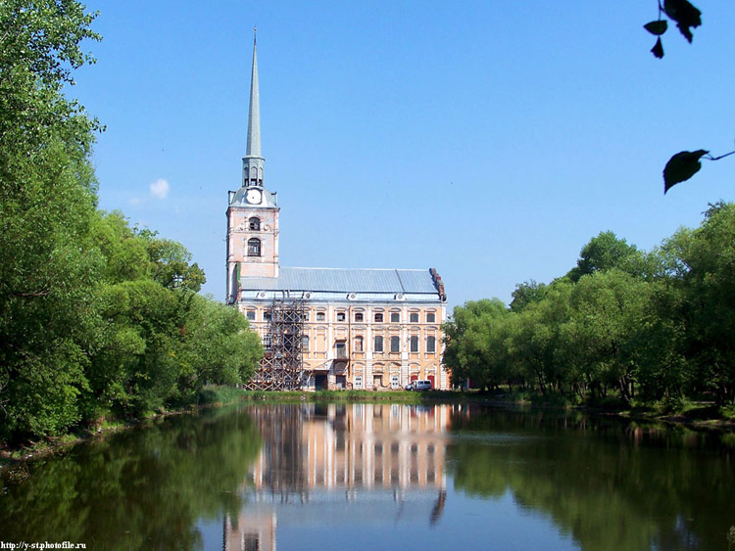
Поистине жемчужиной древнерусской архитектуры можно назвать Церковь Ильи Пророка. Постройка храма начата в 1647 году купцами гостиной сотни Скрипиными. Необычайно красив этот простой по формам, строгий и торжественный храм с пятью широко поставленными главами. Его композицию дополняют два белоснежных шатра — на колокольне и приделе Ризоположения. Церковь Ильи Пророка славится и своим внутренним убранством. Стены, своды, откосы окон — всё свободное пространство заполнено росписями, которые были выполнены в 1680—1681 годах артелью из пятнадцати мастеров под руководством прославленных художников Гурия Никитина и Силы Савина. Фресковая роспись располагается крупными широкими поясами в четыре яруса. Первый ряд сверху занимают композиции на евангельские сюжеты, в люнетах закомар изображены события после Воскресения. Во втором ярусе — деяния апостолов, в третьем — житие и чудеса пророка Ильи; в нижнем, четвёртом ярусе — деяния его ученика Елисея.
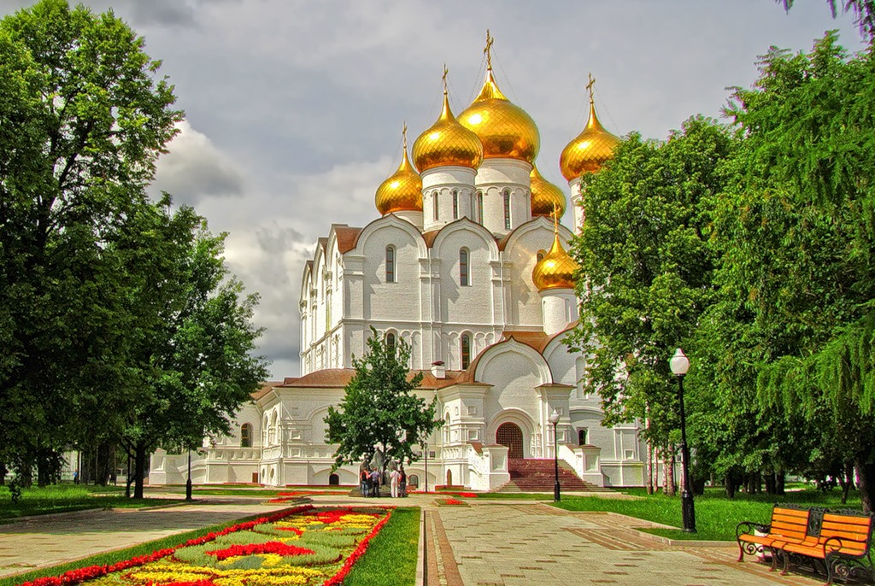
Во второй половине XVII века на правом берегу Волги сложился один из наиболее выдающихся архитектурных ансамблей Ярославля — ансамбль в Коровницкой слободе. Он состоит из двух церквей — тёплый Храм Владимирской Божьей Матери и холодный Храм Иоанна Златоуста), колокольни и золотых ворот.
Церковь Иоанна Предтечи — вершина ярославского зодчества XVII века, памятник мирового значения, рекомендованный ЮНЕСКО для показа туристам. Грандиозная по размерам, фантастическая по силуэту своих 15 глав — церковь ослепляет роскошью и обилием изразцов, кирпичных узоров и росписей. Это настоящая энциклопедия евангельских и библейских сюжетов, не знающая равных в мировом искусстве.
Уникальнейший ансамбль Толгского монастыря (XVII—XIX вв.) расположен на левом берегу Волги в пределах городской черты. Толгский мужской монастырь — один из древнейших на Руси — был основан в начале XIV в. ростовским епископом Прохором по случаю «явления» ему иконы Пресвятой Богородицы. Сейчас это женский монастырь, в нём живёт более ста сестёр. Архитектурным центром ансамбля является Введенский собор (1681—1688 гг.), к югу от собора сохранилась древнейшая постройка — Крестовоздвиженская церковь с трапезной. Одна из самых интересных построек — Спасская церковь с больничными палатами (1710-е гг.) — единственный значительный памятник стиля московское барокко во всем ярославском зодчестве. На территории ансамбля находится один из древнейших памятников отечественного садово-паркового искусства — кедровый сад (вторая половина XVII века).
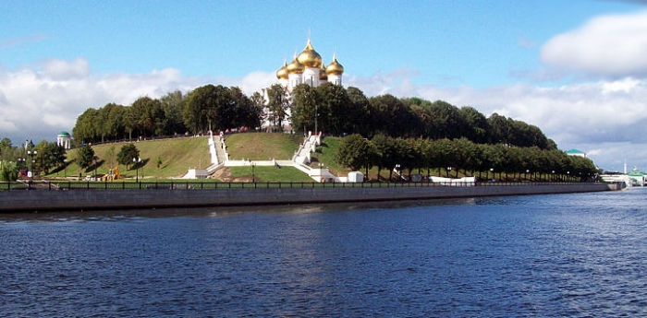
Не меньший интерес представляют и другие ярославские храмы: храмовый ансамбль Церкви Рождества Христова (XVII в.), Церковь Богоявления (XVII в.),Церковь Николы Надеина, Церковь Николы Рубленого, редкий памятник допетровской дворцовой архитектуры Митрополичьи палаты, Петропавловская церковь (XVIII в.), ансамбль церкви Сретенья (XIX в.) и др., а также городские башни Арсенальная (Волжская) и Знаменская (Власьевская). В Ярославле был создан первый русский профессиональный театр.

Кострома
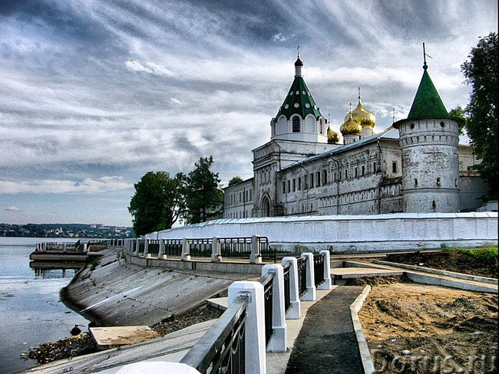
В старой части города сохранилась историческая структура планировки (генеральный план города был утверждён императрицей Екатериной II в 1781 году). Основу планировки составляет лучевая сетка улиц, центр города раскрыт по отношению к Волге.
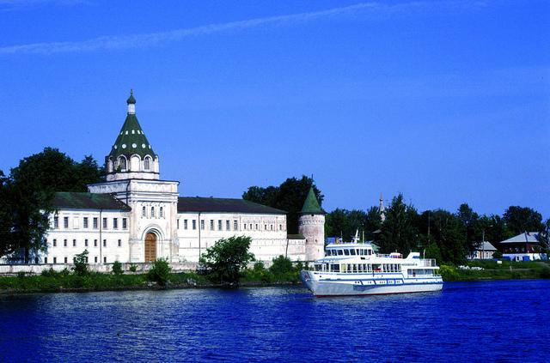
Ключевым историческим памятником Костромы считается Ипатьевский монастырь. Впервые упоминается в летописи в 1432 году, но основан был значительно раньше — в 1330-х годах. Территория монастыря состоит из двух частей: Старого и Нового города. Оба участка обнесены высокими каменными зданиями. Старый город имеет форму неправильного пятиугольника. Композиционный центр монастыря — монументальный пятиглавый Троицкий собор и звонница.
Архитектурный ансамбль ипатьевского монастыря Троицкий собор (1586), (1650—1652) Звонница (1603—1605) Архиерейский корпус (XVIII в.) палаты Романовых (XVI в.)
братский корпус (XVIII в.).
Также значимыми памятниками архитектуры и истории в Костроме являются Богоявленско-Анастасьинский монастырь и комплекс Торговых рядов.

- Иваново
В архитектурном плане Иваново известно прежде всего памятниками, относящимися к эпохе конструктивизма (30-е годы XX в.): дом-корабль, дом подкова и т. п. В городе существует большое количество историко-революционных памятников, придающих ему своеобразный колорит. Интересен исторический центр города (это в основном бывшие купеческие дома XIX и начала XX в.). Определенный интерес представляет и промышленная архитектура XIX в. (в городе практически в нетронутом виде сохранилось несколько текстильных фабрик, относящихся к этому периоду, правда свободный доступ на них ограничен). Из прочих достопримечательностей можно отметить Щудровскую палатку, которая была сооружена в XVII в., и комплекс Свято-Введенского женского монастыря, основная часть которого относится к началу XX в.
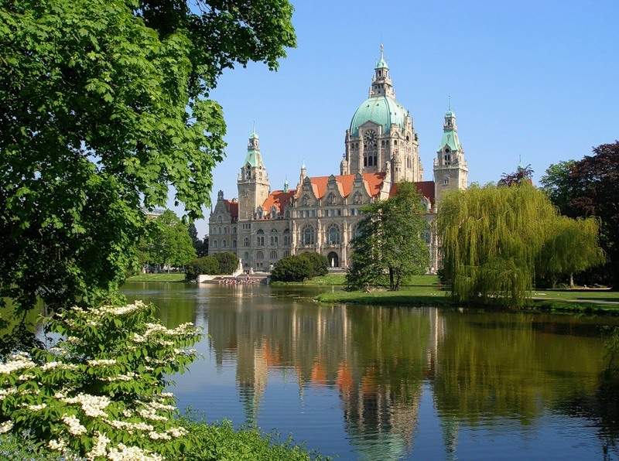
В городе существует несколько музеев: ивановский государственный историко-краеведческий музей им.Д. Г. Бурылина, музей ивановского ситца, ивановский областной художественный музей и т. п.
Основные достопримечательности Иваново:
- Щудровская палатка (XVII в.)
- Свято-Введенский женский монастырь
- Деревянная церковь Успения Пресвятой Богородицы (кон. XVII в.)
- Усадьба А. Дюрингера (1910), архитектор А. Ф. Снурилов
- Здание сельхозбанка (1927), архитектор В. А. Веснин
- Дом-корабль (1930), архитектор Д. Ф. Фридман
- Дом-подкова (1934), архитектор А. И. Панов
- Комплекс зданий Иваново-Вознесенского политехнического института (1928—1937), архитектор И. А. Фомин
- Здание Ивановского историко-краеведческого музея (1914), архитектор П. А. Трубников
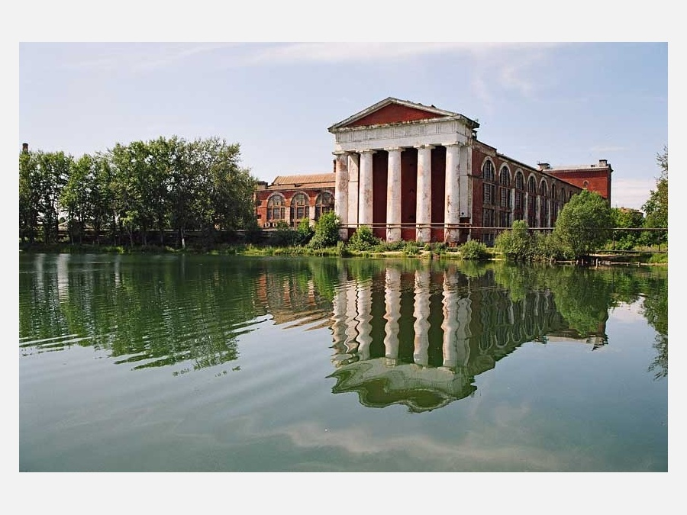

- Суздаль
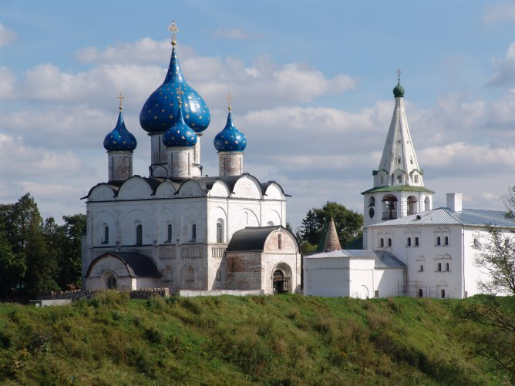
Суздальский кремль — древнейшая часть города, ядро Суздаля, археологически существующее с X века, а по летописям — 1024 г. Расположен Кремль в излучине реки Каменка, в южной части города. Кремль сохранил земляные валы и рвы древней крепости, несколько церквей и ансамбль архиерейского двора с древним Рождественским собором. Архитектурный ансамбль кремля
Собор Рождества Богородицы (1222—1225)
Архиерейские палаты (XV—XVIII вв)
Никольская церковь (1766).
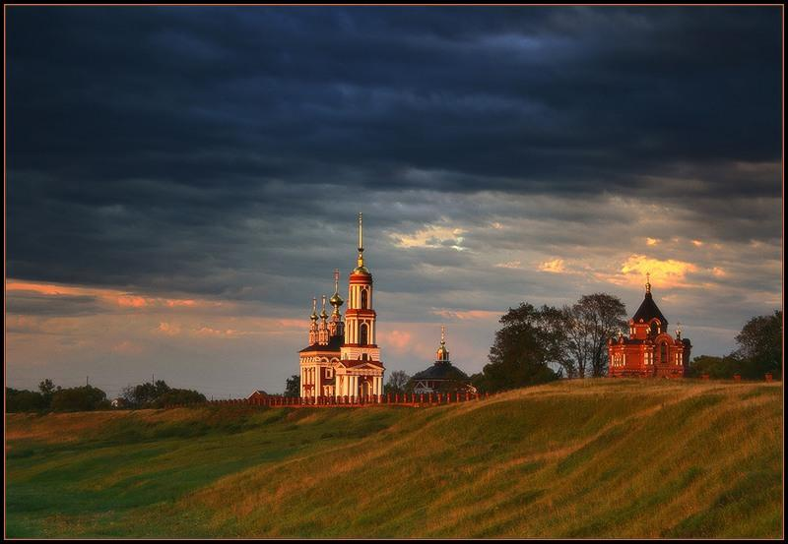
Собор Рождества Богородицы построен в 1222—1225 из туфообразного известняка (низкокачественного белого камня), стоит на месте плинфяного храма времён Владимира Мономаха. Нынешний собор также не дошёл до нас в первоначальном виде. От постройкиXIII века сохранилась нижняя часть, ограниченная аркатурным поясом, выше которого стены выложены в XVI веке, но уже не из белого камня, а из кирпича. Древняя часть богато декорирована резьбой из гладкотесаного белого камня. Фасады украшают фигуры львов, женские маски, затейливые орнаменты.
Напротив южного фасада собора в 1635 году была построена колокольня, завершённая высоким восьмигранным шатром. В конце XVII века на ней установили куранты, в которых часы обозначаются буквами. Собор, палаты и связанная с ними переходом колокольня образуют замкнутый парадный двор.
Архиерейские палаты — архитектурный комплекс, сформировавшийся на протяжении XV-XVIII вв. как жилой дом для суздальских церковных владык. Основное здание тесно связано с собором, как в композиционном, так и в бытовом отношении. В настоящее время в палатах расположен музей и ресторан.
В западной части Кремля находится деревянная Никольская церковь, построенная в 1766 году и перевезённая из села Глотова Юрьев-Польского района в 1960 году, на место утраченной церкви Всех святых XVII века. Церковь Николы — один из примеров простого и древнего типа деревянных конструкций, не лишённая однако соразмерности и красоты форм.
Монастырские ансамбли
Спасо-Евфимиев монастырь — основан в 1352 году суздальско-нижегородским князем Борисом Константиновичем, как крепость, призванная защищать город от врагов внешних и внутренних.
Покровский монастырь — основан в 1364 году при князе Дмитрии Константиновиче, нынешний вид ансамбля сложился в XVI веке, когда монастырь стал местом ссылки опальных цариц и женщин знатных боярских фамилий. В XVI—XVII столетиях монастырь был одним из крупнейших на Руси.
Александровский монастырь — расположен на реке Каменка в Суздале, по преданию, был основан в 1240 годуАлександром Невским.
Ризоположенский монастырь — расположен на реке Каменка в центре Суздаля, основан в 1207 году. Каменные постройки появились в монастыре в XVI веке.
Васильевский монастырь
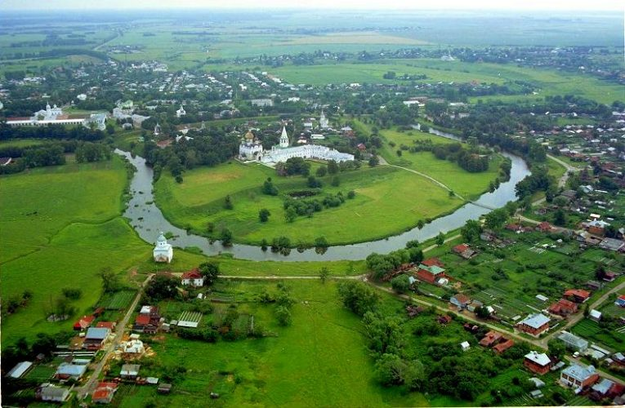

- Владимир.
Город известен памятниками зодчества владимиро-суздальской школы:
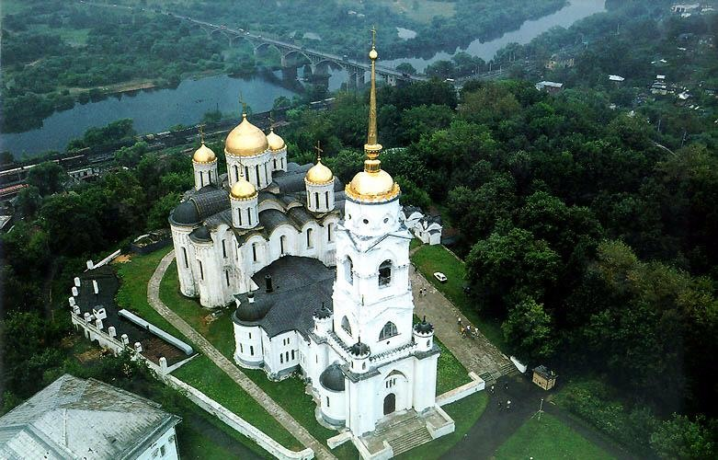
- крепостные Золотые ворота (1158—64, перестроены в XVII—XVIII веках) — белокаменная триумфальная арка с полуциркульным сводом из туфа, над ней надвратная церковь (обновлена в 1469 В. Д. Ермолиным; перестроена в 1810);
- белокаменные соборы:
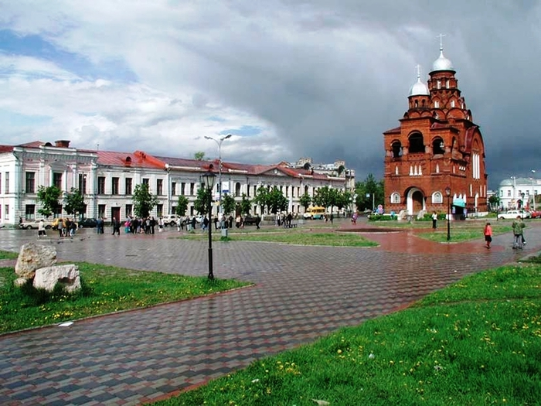
  - Успенский (1158—60, перестроен в 1185—1189; 6-столпный, 5-нефный, 3-апсидный храм с 5 главами; в интерьере — фрагменты фресок XII—XIII веков и фрески 1408 работы Рублёва и Даниила Чёрного; в 1810 к собору была пристроена колокольня, в 1862 — придел Георгия);
  - Дмитриевский (1194—97; 4-столпный, одноглавый, с богатой декоративной резьбой на фасадах);
Успенский собор
- Успенский собор Княгинина монастыря (конец XV — начала XVI века);
- ряд церквей XVII—XVIII веков:
  - Успения Богородицы (1649);
  - Николая Чудотворца/Николы в Галеях (1732—35; нарышкинский стиль);
  - Св. Никиты/Никитская (1762—65, в стиле барокко);
  - и др.
Успенский и Дмитриевский соборы, наряду с белокаменными памятниками Суздаля и церковью Бориса и Глеба вКидекше входят в число объектов всемирного наследия ЮНЕСКО.
С 1781 Владимир застраивался по регулярному плану зданиями в стиле классицизма (Присутственные места, 1785; Торговые ряды, 1787—90, и др.). К памятникам конца XIX века относится псевдоготический католический храм св. Розария, построенный в 1894 году. После 1917 года осуществлено большое строительство, по генеральным планам реконструкции (1947 и 1965) построены кварталы жилых домов, созданы новые улицы, площади и скверы, открыт памятник 850-летия Владимира. (1960, скульптор Д. Б. Рябичев, архитектор А. Н. Душкин).
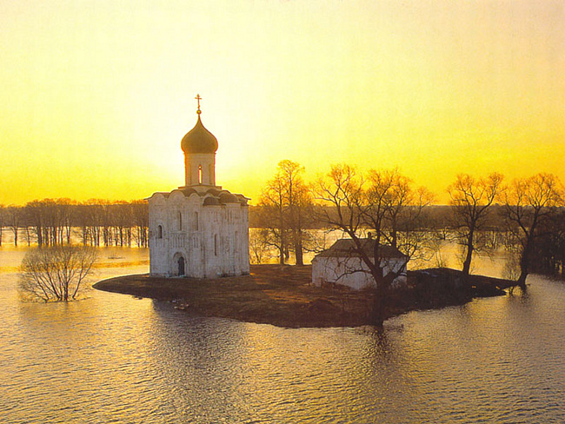
Всего в городе 239 охраняемых государством зданий XVIII—XIX веков.

Заключение
Мне очень понравилось изучать Золотое Кольцо России и путешествовать по нему.
Пусть моё путешествие не было настоящим, но я много узнала об этих объектах, о культуре и достопримечательностях, о людях населяющих их. И, может быть когда-нибудь, я действительно побываю в тех городах, о которых так много узнала…

Литература

- 100 храмов Золотого кольца России. — М.: БММ, 2011. — 240 с., ил., 5000 экз., ISBN 978-5-88353-385-2
- inflora.ru›Золотое кольцо России
- ru.wikipedia.org›Золотое кольцо России
- Золотое кольцо России. Справочник.
- Золотое кольцо России: Путеводитель / А. В. Лаврентьев, И. Б. Пуришев, А. А. Турилов; составитель Ю. М. Кириллова.. — М.: Профиздат, 1984. — 352 с. — (Сто путей — сто дорог). — 100 000 экз. (в пер.)
- Кудрявцев Ф. Ф. Золотое кольцо. — Л., Аврора, 1974. — 232 с. (Переславль-Залесский, Ростов, Борисоглебские слободы, Никола-Улейма, Углич,Тутаев, Ярославль, Кострома, Красное-на-Волге, Плёс, Суздаль, Боголюбово, Владимир, Юрьев-Польский, Александрова слобода, Загорск).
- Попадейкин В. И., Струков В. В. Золотое кольцо / Фотографии Б. А. Мясоедова, В. И. Попадейкина, А. С. Потресова , Б. Л. Раскина, Ирины Стин, А. В. Фирсова; Художник Ю. Н. Маркаров.. — М.: Физкультура и спорт, 1975. — 208 с. — 50 000 экз. (в пер.)
- Попадейкин В. И., Струков В. В. Золотое кольцо. — Изд. 2-е, перераб., доп. — М.: Физкультура и спорт, 1985. — 336 с. — 75 000 экз. (в пер.)
- Соловьев С.М. История Руси. – М., 1966.

